Universidade Maurício de Nassau
Curso de Ciência da Computação
BuscaPet
Site de adoção e busca de animais perdidos
Documento da Sprint 3
Kaian Guthierry da Silva — 01617843
Nivaldo José de Arruda Filho — 01486768
Marlon Porto Torres — 01611478
Recife — 2026

Sumário
1. Banco de dados conectado
2. Login funcional
3. Cadastro de usuários
4. Controle de perfis
5. CRUD principal funcionando
6. Primeiro deploy local funcionando
7. Projeto no GitHub

1. Banco de dados conectado
O sistema está conectado ao banco criado na Sprint 2: um PostgreSQL hospedado no Supabase, com as 19 tabelas de domínio do modelo relacional, criadas pela migration 0001 do Alembic.

1.1 Como a aplicação se conecta
- O backend (FastAPI) usa SQLAlchemy 2.0 com o driver psycopg. Cada requisição recebe uma sessão própria, aberta e fechada automaticamente.
- O endereço do banco fica na variável DATABASE_URL, lida do arquivo api/.env, que não é versionado. Assim, a senha do banco nunca vai para o GitHub.
- A conexão usa o Session Pooler do Supabase (porta 5432). Ele aceita comandos de estrutura (DDL) normalmente e não exige IPv6, que a rede doméstica nem sempre tem.
- A mesma configuração é usada pela API e pelos scripts, e serve para qualquer Postgres: basta trocar a DATABASE_URL para rodar contra um banco local.

1.2 Como demonstrar que a conexão funciona
A API tem o endpoint GET /health/db, que executa uma consulta de verdade (SELECT 1) no banco. Se tudo estiver certo, responde que está conectado e informa o tipo de banco. Se o banco estiver fora do ar, responde 503 sem expor host, usuário ou senha na mensagem de erro.
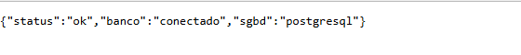
Figura 1 — Resposta do endpoint /health/db, executado contra o Supabase

1.3 Problema encontrado e resolvido
Ao testar contra o Supabase real, descobrimos um erro que os testes automáticos não detectavam: o SQLAlchemy gravava o nome do valor de um enum (por exemplo ADMIN), enquanto os tipos criados no Postgres aceitam o valor em minúsculas (admin). Todo cadastro falhava no banco real, mas passava nos testes, porque eles rodam em SQLite, que é menos rígido.
A correção foi um ponto único (pg_enum, em api/app/models/enums.py) que faz todas as 20 colunas de enum gravarem o valor, e não o nome. Depois disso o fluxo completo foi repetido no banco real, sem falhas. A lição ficou como prática da equipe: a validação final sempre roda no banco real, não só nos testes.

1.4 Observação sobre o Supabase gratuito
O plano gratuito do Supabase pausa o projeto após cerca de uma semana sem uso. Quando isso acontece, a API responde 503 em /health/db e a mensagem do banco indica que o projeto não foi encontrado. A solução é abrir o painel do projeto e clicar em "Restore project". Isso aconteceu uma vez nesta Sprint e foi resolvido dessa forma. Antes de qualquer demonstração, vale conferir /health/db.

1.5 Documentação interativa da API
A figura 2 mostra a documentação gerada automaticamente pela API (Swagger, em /docs), com os 17 endpoints entregues nesta Sprint, organizados por área. Ela serve de contrato para o frontend e também de ferramenta de demonstração: permite testar cada rota direto no navegador.
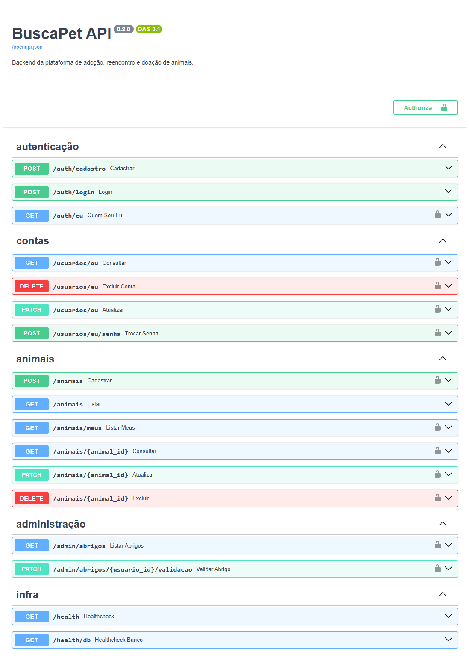
Figura 2 — Documentação interativa da API (Swagger) com os endpoints da Sprint 3

2. Login funcional
O login é único para todos os perfis (tutor, abrigo, apoiador e administrador), como decidido na arquitetura da Sprint 2. O tipo de conta é escolhido no cadastro; no login, o sistema identifica o perfil pelo próprio usuário gravado no banco.

2.1 Como funciona o fluxo
- A pessoa informa e-mail e senha na tela de login (POST /auth/login).
- A API procura o usuário no banco pelo e-mail e confere a senha contra o hash guardado.
- Se estiver correto, devolve um token JWT (assinado, com validade de 24 horas) e os dados do usuário.
- A interface guarda o token e o envia em cada requisição seguinte (Authorization: Bearer …). A API relê o usuário do banco a cada requisição.
- Depois do login, cada perfil é levado à sua tela: o administrador à validação de abrigos, o abrigo ao painel de animais, os demais ao catálogo.
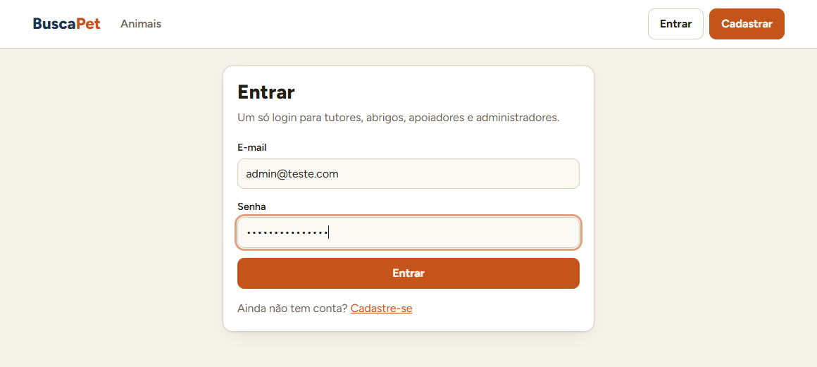  Figura 3 — Tela de login | 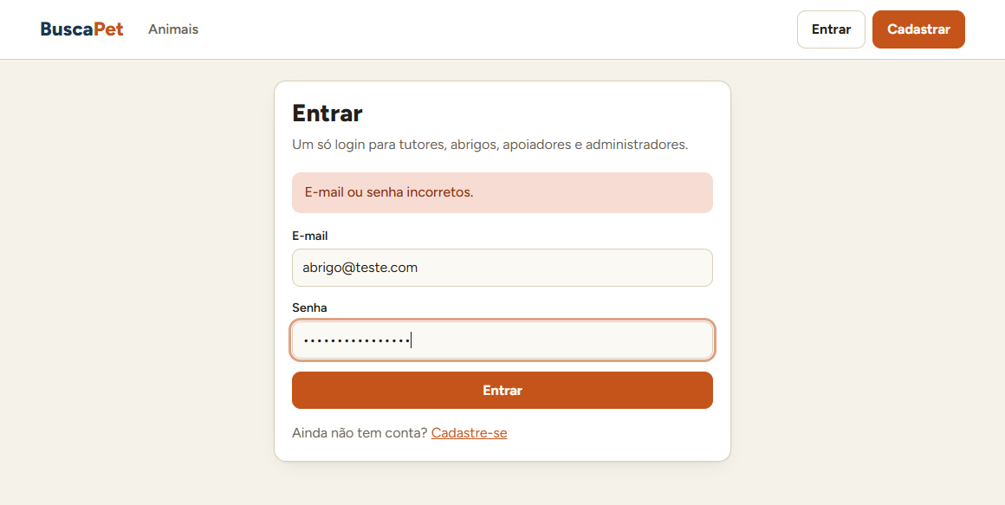  Figura 4 — Login com senha incorreta: a mensagem não revela se o e-mail existe

2.2 Decisões de segurança
- Senhas nunca são guardadas em texto. Usamos o algoritmo bcrypt, que gera um hash com sal único para cada senha. Nem a equipe consegue ler a senha de ninguém.
- Mensagem única para qualquer falha. E-mail inexistente, senha errada e conta desativada recebem a mesma resposta, "E-mail ou senha incorretos". Assim ninguém descobre quais e-mails estão cadastrados. Para não revelar a diferença pelo tempo de resposta, quando o e-mail não existe o sistema compara a senha com um hash falso.
- O token não basta sozinho. A cada requisição o usuário é relido do banco: se a conta for desativada, o token antigo deixa de valer imediatamente.
- A chave que assina os tokens (JWT_SECRET) fica em variável de ambiente, fora do código.
- Ninguém vira administrador pelo cadastro público. O administrador só é criado por um script executado por quem tem acesso ao servidor.

3. Cadastro de usuários
O cadastro cria a conta e o perfil do tipo escolhido na mesma transação: ou grava tudo, ou nada. Isso evita contas "órfãs", sem perfil. Os dados são gravados em duas tabelas relacionadas (usuarios e a tabela do perfil), seguindo o modelo relacional da Sprint 2.

3.1 Campos por tipo de conta
Tipo de conta | Campos
Todos | Nome, e-mail e senha (mínimo de 8 caracteres).
Tutor | Telefone e cidade (opcionais).
Abrigo / protetor | Nome do abrigo, endereço, latitude e longitude (obrigatórios); telefone, horário de funcionamento, descrição e chave de doação (opcionais). A chave é apenas exibida no perfil: a plataforma nunca processa doação financeira.
Apoiador | CNPJ, tipo de estabelecimento (petshop, clínica, distribuidora ou pessoa física) e endereço obrigatórios; latitude e longitude opcionais.

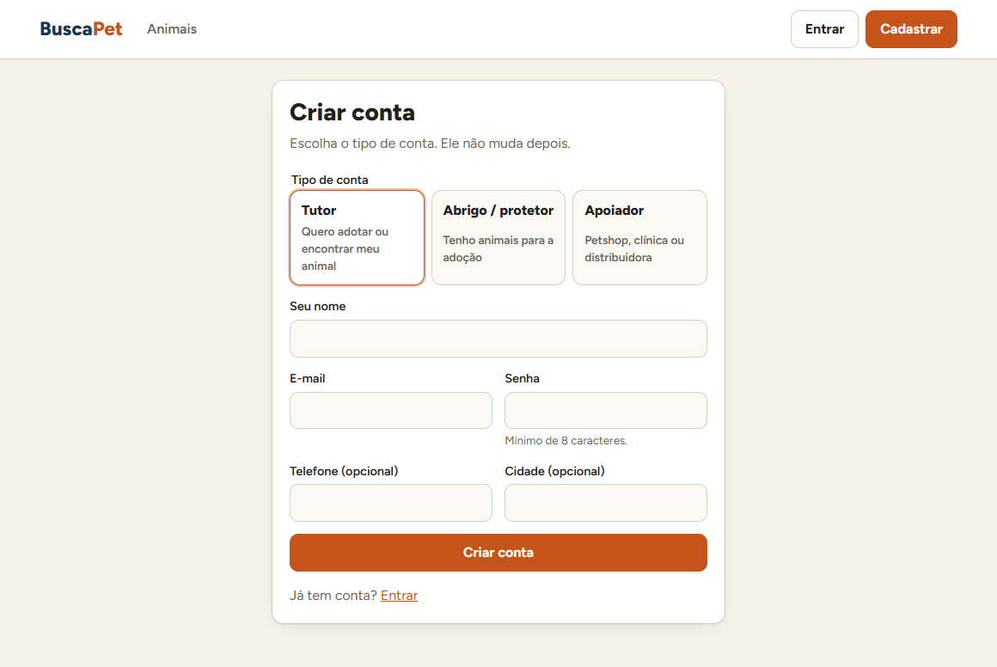  Figura 5 — Cadastro, com a escolha do tipo de conta (tutor selecionado) | 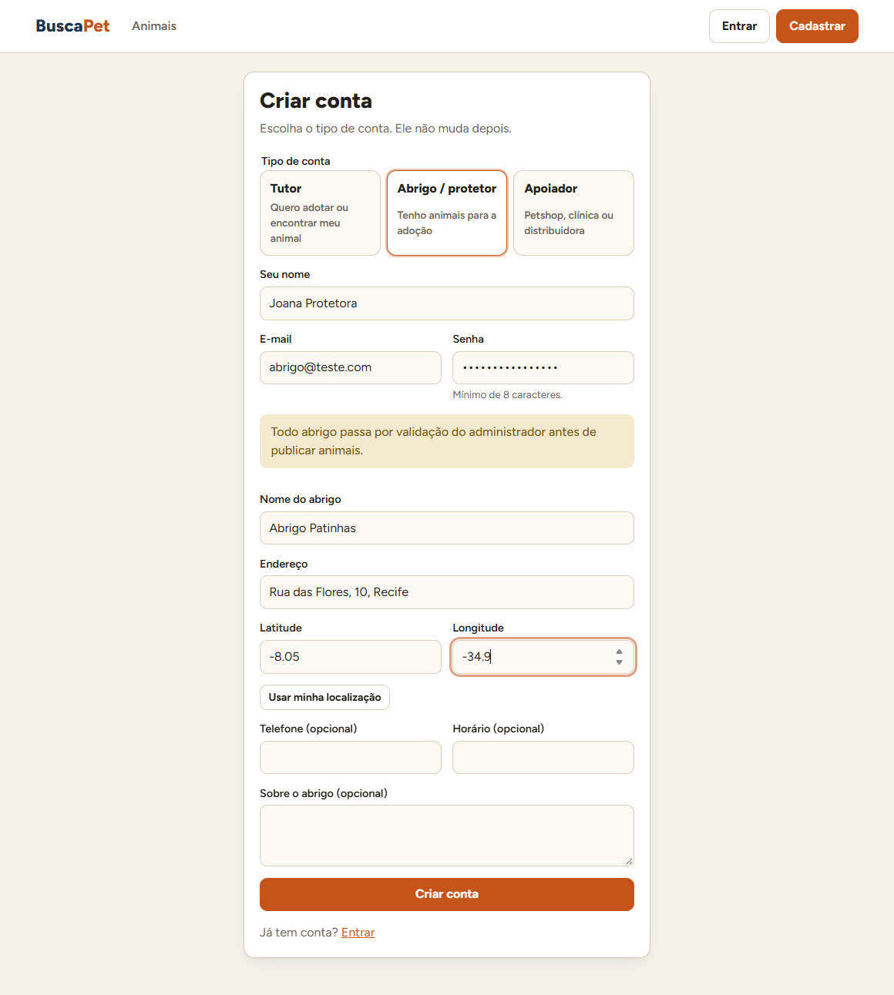  Figura 6 — Cadastro de abrigo, com o aviso de validação e o botão de localização atual

3.2 Validações e persistência
- E-mail válido, gravado em minúsculas e único: um e-mail repetido recebe erro 409, mesmo que as letras estejam em caixa diferente.
- Senha entre 8 e 72 bytes. O limite superior existe porque o bcrypt só considera os primeiros 72 bytes; recusar acima disso evita que duas senhas diferentes gerem o mesmo hash sem que a pessoa perceba.
- CNPJ conferido pelos dígitos verificadores e gravado apenas com números; um CNPJ já cadastrado é recusado.
- Abrigo nasce "pendente" e só publica animais depois de aprovado pelo administrador (seção 4). Apoiador é aprovado de imediato: a exigência de aprovação para apoiadores é um ponto em aberto do escopo, que a coluna do banco já permite ligar depois sem nova migration.
- Quem tenta se cadastrar como admin é recusado.

3.3 Gerenciamento da própria conta
Depois de logado, cada pessoa pode consultar (GET /usuarios/eu), atualizar (PATCH /usuarios/eu), trocar a senha (POST /usuarios/eu/senha) e excluir a conta (DELETE /usuarios/eu). A atualização só aceita os campos que fazem sentido para o tipo da conta, e um abrigo não consegue alterar o próprio status de validação.
A exclusão da conta é lógica: a conta é desativada e deixa de entrar, mas a linha permanece no banco. Doações, interesses e logs apontam para o usuário, e apagar de verdade quebraria esse histórico.

4. Controle de perfis
O sistema distingue quatro perfis, e as permissões seguem as regras de negócio do projeto: só abrigo validado publica animais, e só o dono mexe nos próprios animais.

4.1 Quem pode fazer o quê
Ação | Visitante | Tutor | Abrigo pendente | Abrigo aprovado | Apoiador | Admin
Ver catálogo e ficha do animal | Sim | Sim | Sim | Sim | Sim | Sim
Cadastrar animal | — | — | — | Sim | — | —
Editar animal | — | — | — | Só os seus | — | —
Excluir animal | — | — | — | Só os seus | — | Sim (moderação)
Ver a fila de abrigos e aprovar ou rejeitar | — | — | — | — | — | Sim
Consultar e alterar a própria conta | — | Sim | Sim | Sim | Sim | Sim

4.2 Como a regra é aplicada
- A regra está no backend: cada rota declara quem pode usá-la (exigir_tipo e get_abrigo_aprovado). Mesmo quem chamar a API diretamente, sem passar pela interface, é barrado.
- A interface apenas reflete a regra: o menu mostra só os links a que a pessoa tem direito e as páginas restritas redirecionam para o login ou avisam que o acesso não é permitido. A segurança de verdade não depende disso.
- Os códigos de resposta têm significado: 401 quando não há login válido, 403 quando há login mas o perfil não tem permissão, 404 para um animal que a pessoa não pode ver. Usamos 404, e não 403, para não confirmar a existência de cadastros ainda não validados.

4.3 Fluxo de validação do abrigo
- O abrigo se cadastra e entra no painel, mas com o formulário de animais bloqueado e um aviso de que aguarda validação.
- O administrador vê a fila de abrigos pendentes, com os dados enviados, e aprova ou rejeita. A decisão registra quem decidiu e quando.
- Aprovado, o abrigo libera o formulário e seus animais passam a aparecer no catálogo público. Se for rejeitado, ou se a conta for desativada, os animais somem do catálogo público (mas continuam visíveis para o dono).
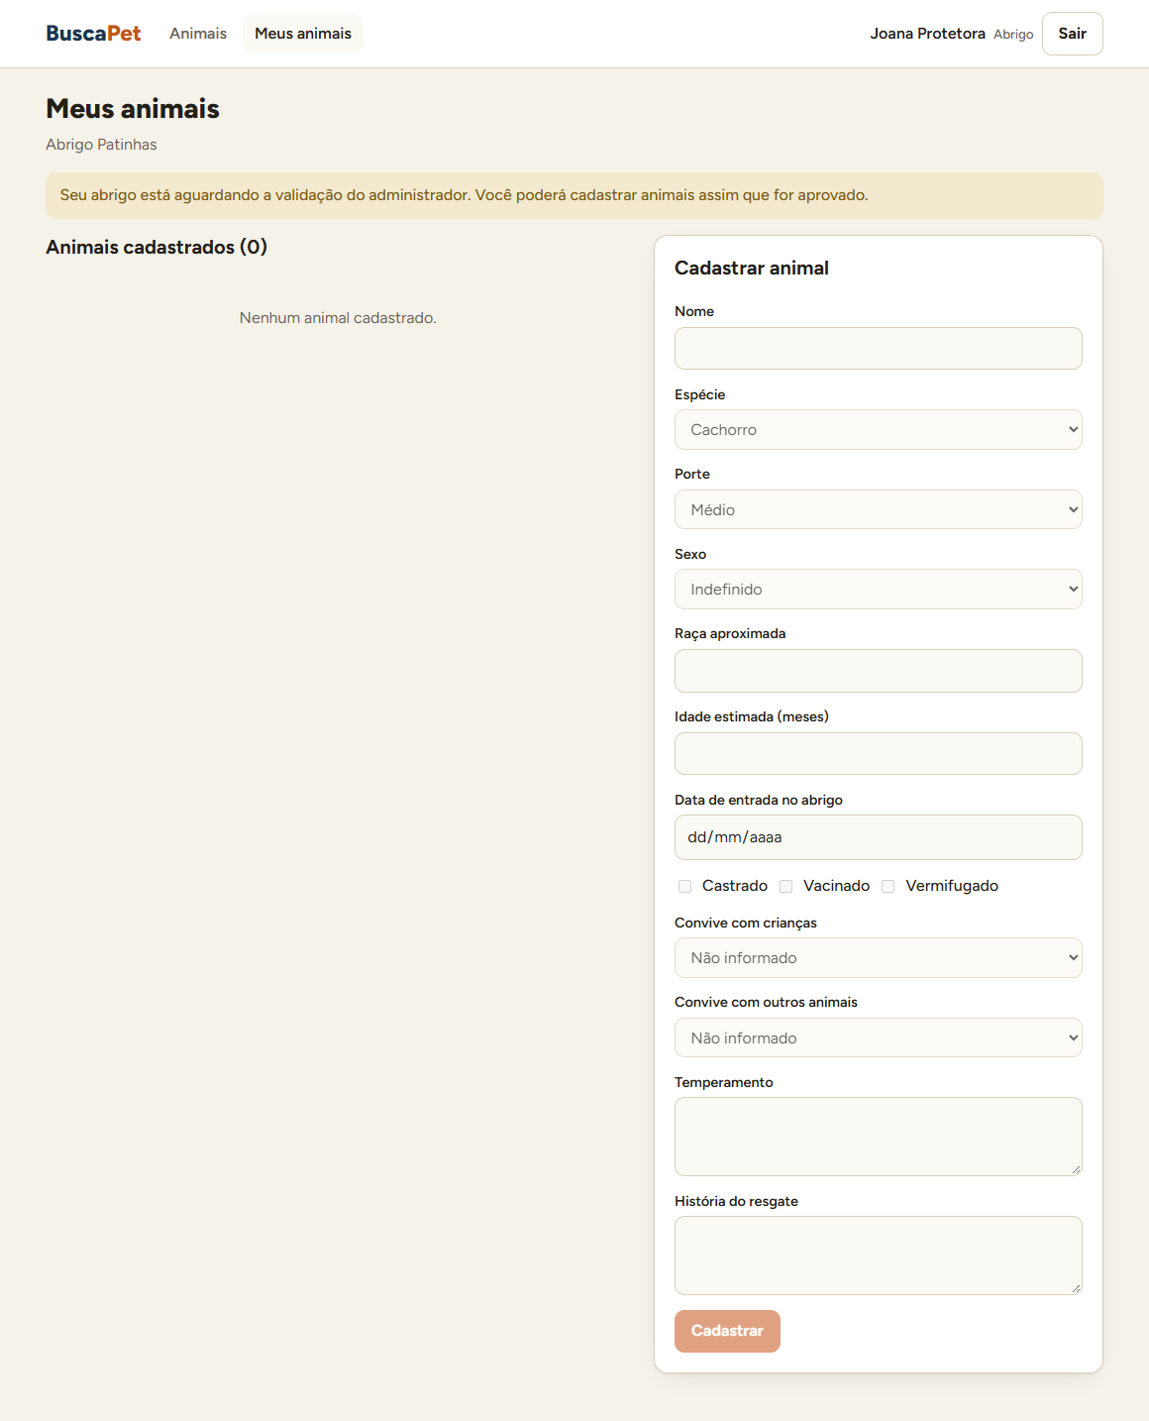
Figura 7 — Painel de um abrigo ainda pendente: aviso de validação e formulário bloqueado
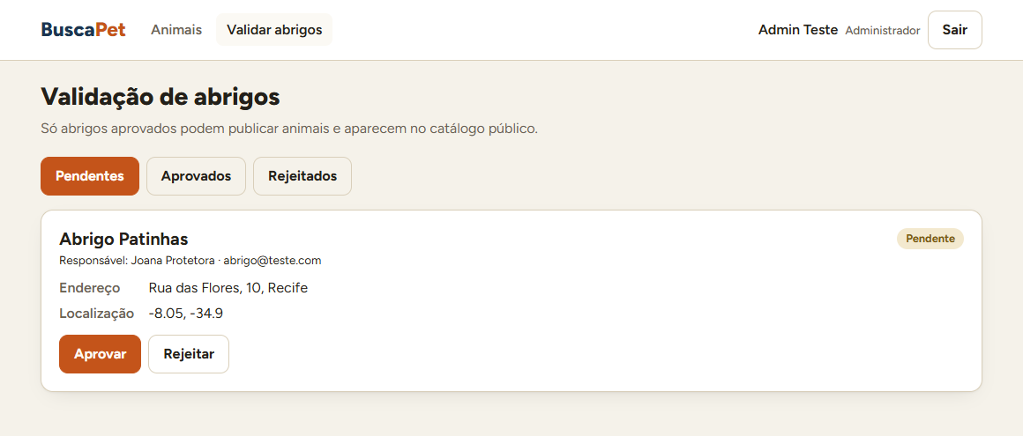
Figura 8 — Tela do administrador: fila de abrigos pendentes, com aprovar e rejeitar
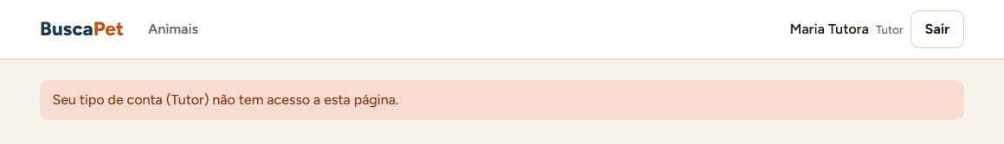
Figura 9 — Um tutor que tenta abrir o painel do abrigo é barrado

5. CRUD principal funcionando
A entidade escolhida para o CRUD é o Animal disponível para adoção. É a entidade central do fluxo de adoção e a que dá uso real ao controle de perfis: quem cadastra é o abrigo, e quem consulta é qualquer pessoa. Tudo é gravado e lido do banco, sem dados simulados.

5.1 Operações
Operação | Endpoint | Regra
Cadastrar | POST /animais | Só abrigo aprovado. O animal fica vinculado ao abrigo logado.
Consultar (lista) | GET /animais | Público. Filtros por espécie, porte, situação e abrigo, busca por nome ou raça e paginação. Por padrão mostra só animais disponíveis, de abrigos aprovados.
Consultar (meus) | GET /animais/meus | O abrigo vê todos os seus animais, em qualquer situação.
Consultar (ficha) | GET /animais/{id} | Público para animais de abrigos aprovados; o dono e o administrador também enxergam os demais.
Atualizar | PATCH /animais/{id} | Parcial: só os campos enviados mudam. Só o abrigo dono; não é possível trocar o dono nem esvaziar campos obrigatórios.
Excluir | DELETE /animais/{id} | O abrigo dono ou o administrador (moderação). A linha é removida de verdade.

5.2 Regras e decisões
- Validação dos dados: espécie, porte, sexo e situação só aceitam os valores previstos; a idade estimada fica entre 0 e 600 meses; textos têm tamanho máximo.
- Exclusão real. Antes de apagar o animal, o sistema remove o que depende só dele (interesses, fotos e descritores das fotos). Se ainda houver vínculos de outras funções, como correspondências do reencontro, responde 409 com uma explicação: nesse caso, o caminho correto é mudar a situação para "adotado" ou "transferido".
- Situação do animal: disponível, em processo de adoção, adotado, óbito ou transferido. Só animais disponíveis aparecem no catálogo por padrão.
- Fotos ainda não fazem parte desta Sprint. O cartão do animal mostra um ícone da espécie no lugar da foto; o envio de fotos entra junto com o núcleo de similaridade visual.
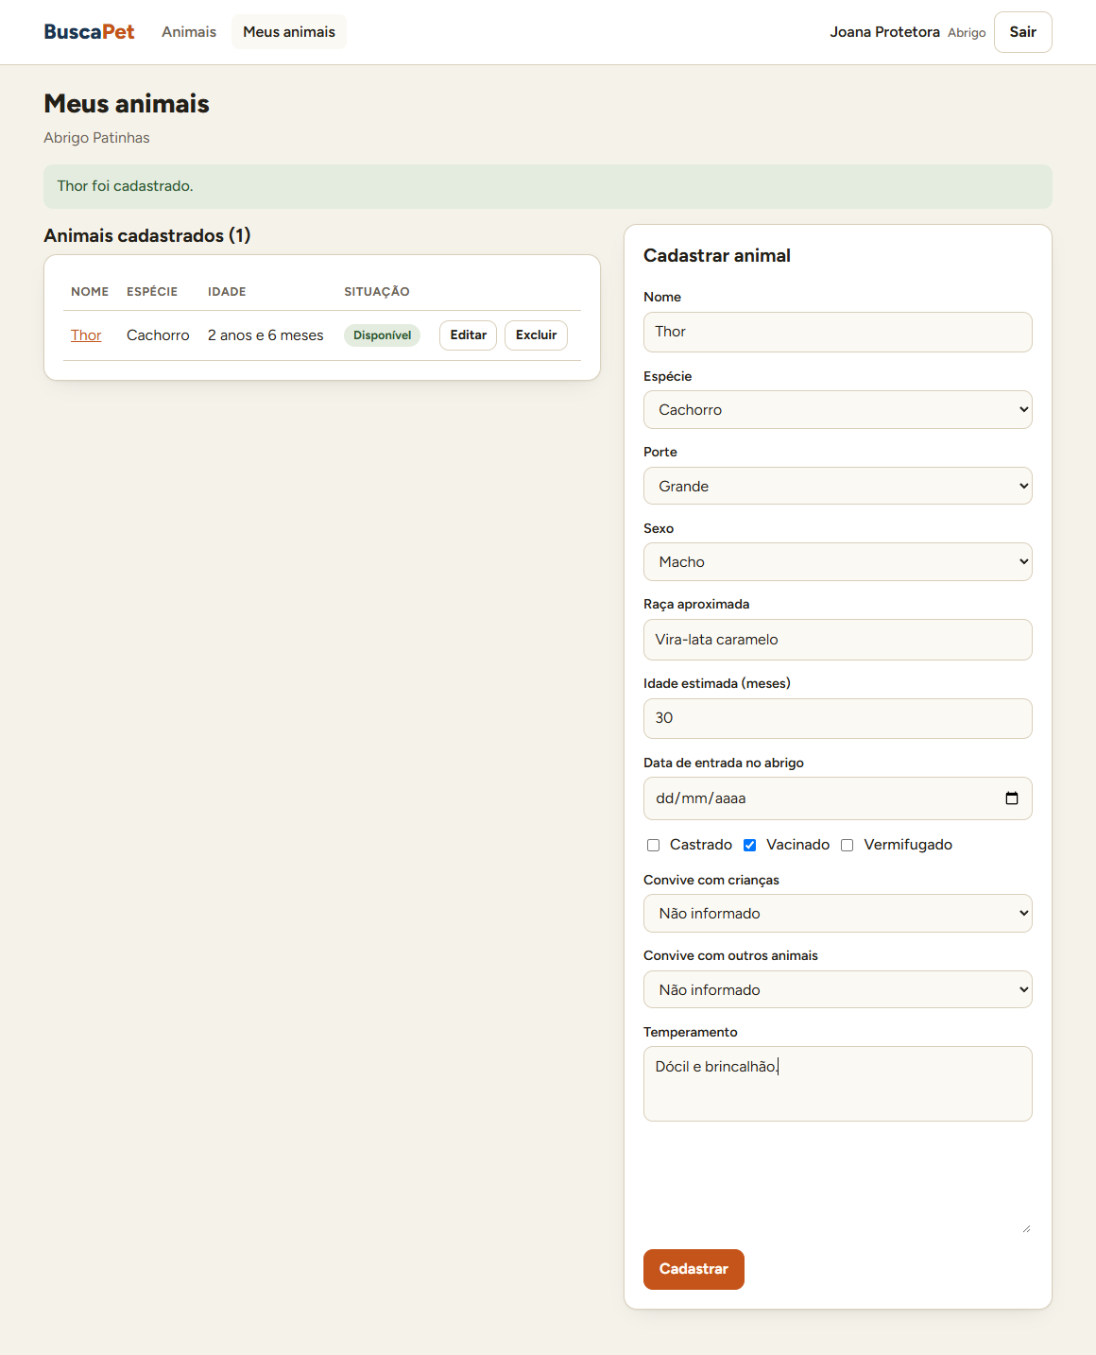
Figura 10 — Painel do abrigo: lista de animais cadastrados e formulário de cadastro e edição
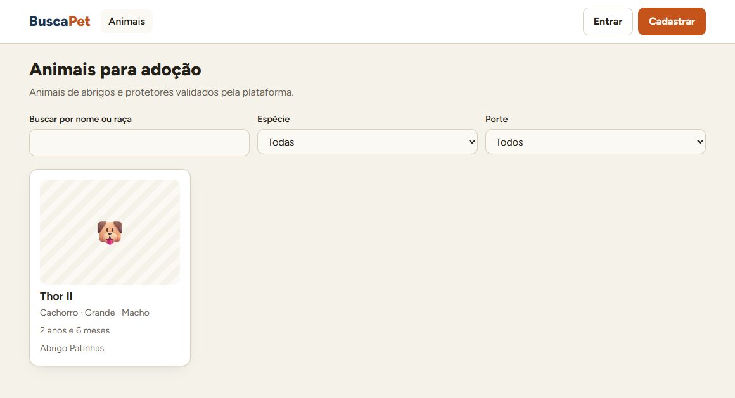
Figura 11 — Catálogo público, com busca e filtros por espécie e porte
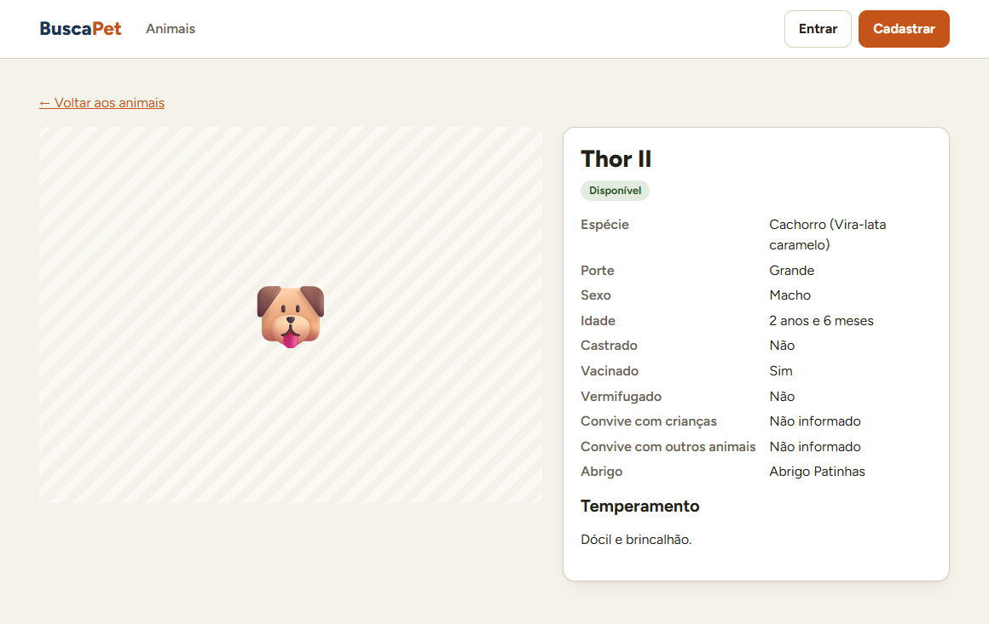
Figura 12 — Ficha completa do animal

6. Primeiro deploy local funcionando
O projeto roda localmente com a interface e a API na máquina e os dados no PostgreSQL do Supabase (ou em qualquer outro Postgres). O caminho abaixo é o que foi executado e validado.

6.1 Requisitos
- Python 3.12, Node.js 20 ou superior e Git.
- Uma DATABASE_URL de um banco PostgreSQL com as tabelas criadas (o Supabase do projeto já as tem).

6.2 Passo a passo
- Clonar o repositório: git clone https://github.com/Equipe-BuscaPet/BuscaPet-App.git.
- Preparar a API, em um terminal:
cd BuscaPet-App/api
python -m venv .venv
.\.venv\Scripts\Activate.ps1 # macOS/Linux: source .venv/bin/activate
pip install -r requirements.txt
- Criar o arquivo api/.env (nunca é versionado) com duas linhas: a DATABASE_URL e um JWT_SECRET aleatório e longo.
- Se o banco ainda estiver vazio, criar as tabelas e subir a API:
$env:DATABASE_URL = "<mesma URL do .env>"
alembic upgrade head
uvicorn app.main:app --reload --port 8000
- Criar o administrador (a única forma de existir um): python -m app.scripts.criar_admin --nome "Seu Nome" --email voce@exemplo.com. A senha é pedida no terminal.
- Subir a interface, em outro terminal:
cd BuscaPet-App/frontend
npm install
npm run dev
- Abrir http://localhost:5173 (interface) e http://localhost:8000/docs (documentação da API). Para conferir o banco: http://localhost:8000/health/db.

6.3 Roteiro de demonstração
- Em Cadastrar, criar uma conta de abrigo: ela entra no painel com o formulário bloqueado.
- Entrar como administrador e aprovar o abrigo na fila de validação.
- Voltar à conta do abrigo: o formulário libera. Cadastrar, editar e excluir um animal.
- Sem login, abrir o catálogo e a ficha do animal.
- Cadastrar um tutor e tentar abrir o painel do abrigo: o acesso é barrado.

6.4 O que foi verificado
Verificação | Resultado
Testes automatizados da API (SQLite em memória) | 37 testes passando e verificação de estilo (ruff) sem avisos
Fluxo completo da API contra o Supabase real | 17 de 17 verificações; dados de teste removidos ao final
Interface testada em navegador (cadastro, login, aprovação, CRUD, perfis, celular) | 22 de 22 verificações, contra a API em SQLite e, depois, contra o Supabase real
Integração contínua no GitHub (job da API e job do frontend) | Ambos aprovados no ramo principal

6.5 Limitações conhecidas
- Docker Compose: o arquivo existe e está documentado, mas ainda não foi executado, porque o Docker não está instalado na máquina de desenvolvimento. A instalação e o teste estão planejados para antes do núcleo OpenCL, que depende dele. Para esta Sprint, o caminho validado é o descrito acima.
- Fotos e telas de perfil do tutor e do apoiador (além do cadastro) não fazem parte desta Sprint.
- Núcleo OpenCL (comparação por similaridade visual) continua como serviço de estrutura, sem implementação; é o foco das próximas Sprints.
- O comando de verificação de migrations (alembic check) aponta pequenas divergências antigas entre os modelos e o banco (colunas de data de criação e um índice). Elas não afetam o funcionamento e serão corrigidas em uma migration própria.

7. Projeto no GitHub
O código está na organização Equipe-BuscaPet, em dois repositórios:
- BuscaPet-App (código): https://github.com/Equipe-BuscaPet/BuscaPet-App
- BuscaPet-Docs (documentação, com as entregas de cada Sprint): https://github.com/Equipe-BuscaPet/BuscaPet-Docs

7.1 Estrutura do repositório de código
BuscaPet-App/
api/ backend FastAPI: rotas, regras, modelos, migrations e testes
frontend/ interface React + Vite
nucleo-opencl/ serviço de similaridade visual (estrutura, Sprint seguinte)
docs/schema.sql modelo relacional em SQL
CONTEXTO.md resumo do projeto para quem usa IA no desenvolvimento
docker-compose.yml ambiente em containers (documentado, ainda não testado)
.github/workflows/ci.yml validação automática a cada alteração

7.2 Como o trabalho foi entregue
- A API foi enviada ao ramo principal depois de testada. A interface foi desenvolvida em um ramo separado e entrou por Pull Request, com a validação automática (API e frontend) aprovada antes do merge.
- A cada alteração, o GitHub executa automaticamente a verificação de estilo e os testes da API, e a compilação do frontend.

